**Лапец Якуб (Łapać Jakub, Jakob)**

27 октября 1795 г – венчание с Марьяной Моргун с деревни Клинники (НИАБ 136-13-920, лист 2, №5/1795-б (ориг)).

23 декабря 1795 г – крещение сына Адама (НИАБ 136-13-894, лист 27, №63/1795-р (ориг)), (РГИА 823-2-18, лист 254,№46/1795-р (коп)).

12 декабря 1798 г – крещение сына Даниила (НИАБ 136-13-894, лист 37об, №59/1798-р (ориг)), (РГИА 823-2-18, лист 267,№60/1798-р (коп)).

11 января 1802 г – крещение дочери Катерыны (НИАБ 136-13-894, лист 46, №9/1802-р (ориг)).

20 февраля 1804 г – свидетель венчания молодого Карпа Лапеца с деревни Клинники с девкой Агапой Церах с деревни Клинники (НИАБ 136-13-920, лист 10об, №4/1804-б (ориг)).

**НИАБ 136-13-920:** Лист 2. **Метрическая запись №5/1795-б (ориг).**

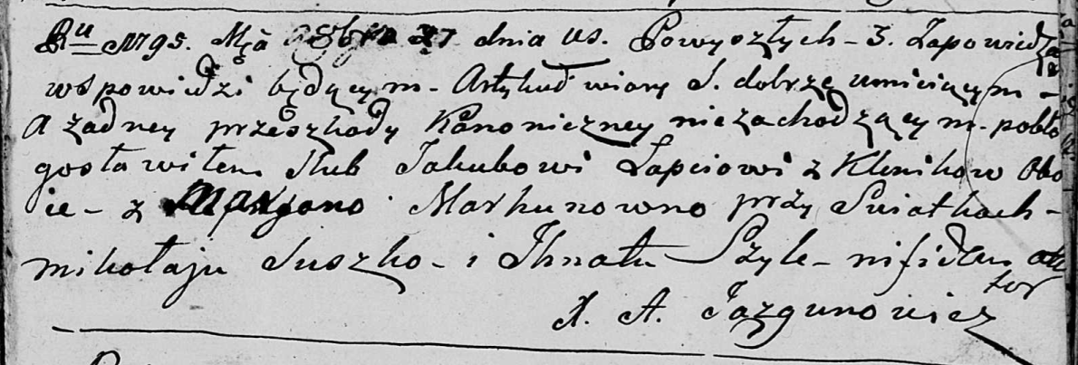

Дедиловичская Покровская церковь. 27 октября 1795 года. Метрическая запись о венчании.

Łapać Jakub – жених, деревня Клинники.

Marhunowna Marjana – невеста, деревня Клинники.

Suszko Mikołaj – свидетель.

Szyło Jhnat – свидетель.

Jazgunowicz Antoni – ксёндз.

**НИАБ 136-13-894:** Лист 27. **Метрическая запись №63/1795-р (ориг).**

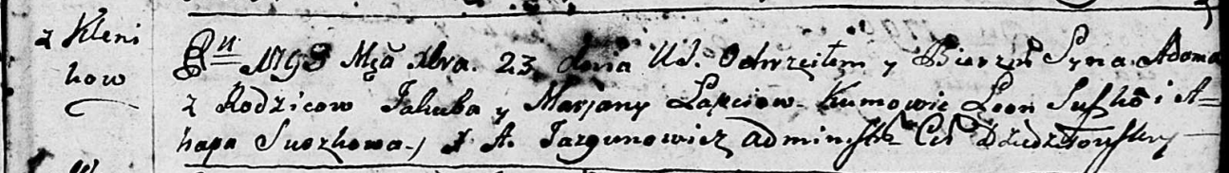

Дедиловичская Покровская церковь. 23 декабря 1795 года. Метрическая запись о крещении.

Łapać Adam – сын родителей с деревни Клинники.

Łapać Jakub – отец.

Łapciowa Marjana – мать.

Suszko Leon - кум.

Suszkowa Ahapa - кума.

Jazgunowicz Antoni – ксёндз.

**РГИА 823-2-18:** Лист 254. **Метрическая запись №46/1795-р (коп).**

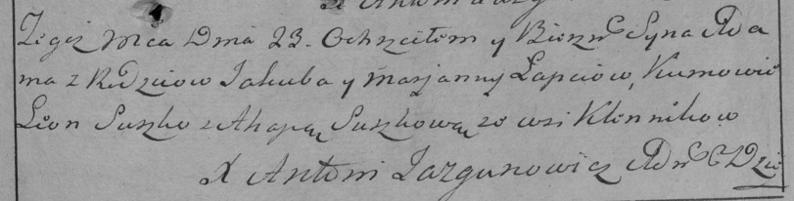

Дедиловичская Покровская церковь. 23 декабря 1795 года. Метрическая запись о крещении.

Łapiec Adam – сын родителей с деревни Клинники.

Łapiec Jakub – отец.

Łapciowa Marjanna – мать.

Suszko Leon – кум.

Suszkowa Ahapa – кума.

Jazgunowicz Antoni – ксёндз.

**НИАБ 136-13-894:** Лист 37об. **Метрическая запись №59/1798-р (ориг).**

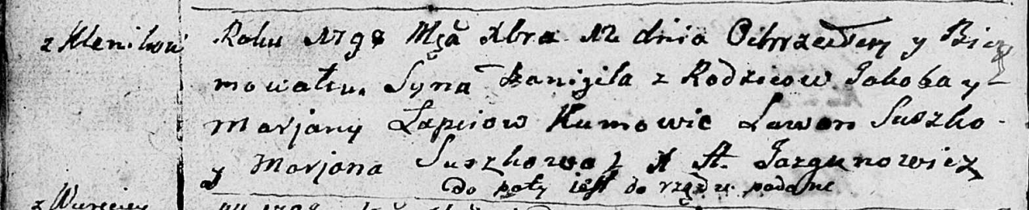

Дедиловичская Покровская церковь. 12 декабря 1798 года. Метрическая запись о крещении.

Łapać Danijił – сын родителей с деревни Клинники.

Łapać Jakob – отец.

Łapciowa Marjana – мать.

Suszko Lawon - кум.

Suszkowa Marjana - кума.

Jazgunowicz Antoni – ксёндз.

**РГИА 823-2-18:** Лист 267. **Метрическая запись №60/1798-р (коп).**

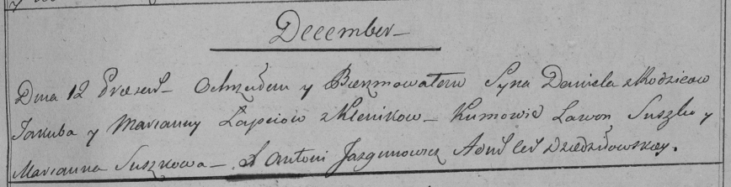

Дедиловичская Покровская церковь. 12 декабря 1798 года. Метрическая запись о крещении.

Łapiec Daniel – сын родителей с деревни Клинники.

Łapiec Jakub – отец.

Łapciowa Marianna – мать.

Suszko Lawon – кум.

Suszkowa Marianna – кума.

Jazgunowicz Antoni – ксёндз.

**НИАБ 136-13-894:** Лист 46. **Метрическая запись №9/1802-р (ориг).**

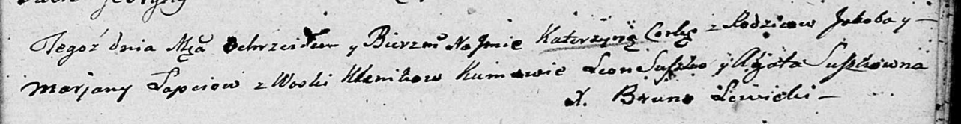

Дедиловичская Покровская церковь. 11 января 1802 года. Метрическая запись о крещении.

Łapciowna Katerzyna – дочь родителей с деревни Клинники.

Łapać Jakob – отец.

Łapciowa Marjana – мать.

Suszko Leon – кум.

Suszkowna Agata – кума.

Lewicki Bruno – ксёндз.

**НИАБ 136-13-920:** Лист 10об. **Метрическая запись №4/1804-б (ориг).**

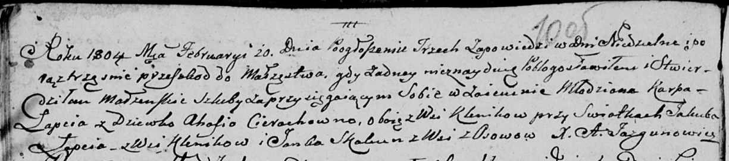

Дедиловичская Покровская церковь. 20 февраля 1804 года. Метрическая запись о венчании.

Łapac Karp – жених, молодой, с деревни Клинники.

Cierachowna Ahapa – невеста, девка, с деревни Клинники.

Łapac Jakub – свидетель, с деревни Клинники.

Skakun Janka – свидетель, с деревни Осовo.

Jazgunowicz Antoni – ксёндз.